Техническое задание на 3 релиз программы

Цель: проектирование модуля «Визит к клиенту» обработки «Рабочее место ТП».

Для программиста

1. В справочник «_ДемоНоменклатура» добавить поле «К сез» - число, разряд 2.
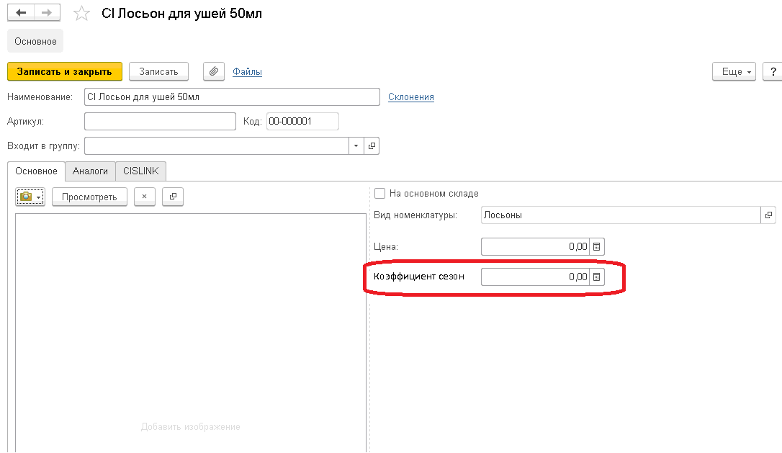

2. Добавить перечисление «Доставка».
- самостоятельная;
- добавка к основному заказу.
3. Добавить перечисление «Форма оплаты»
- по факту;
- безнал;
- отсрочка.
4. Добавить новые реквизиты в документ «_ДемоСчетНаОплатуПокупателю»:
- Доставка, тип: перечисление «Доставка»;
- Форма оплаты, тип: перечисление «Форма оплаты».
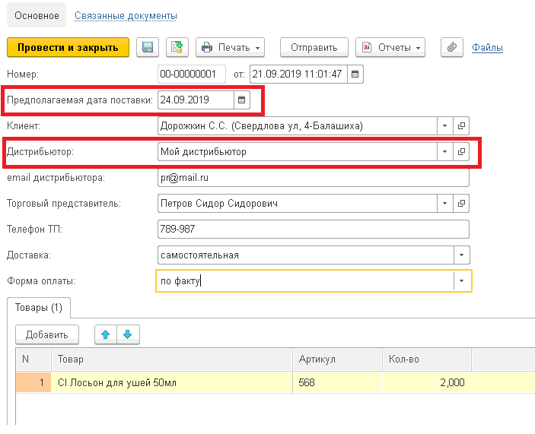

Ё) Скрыть лишние кнопки

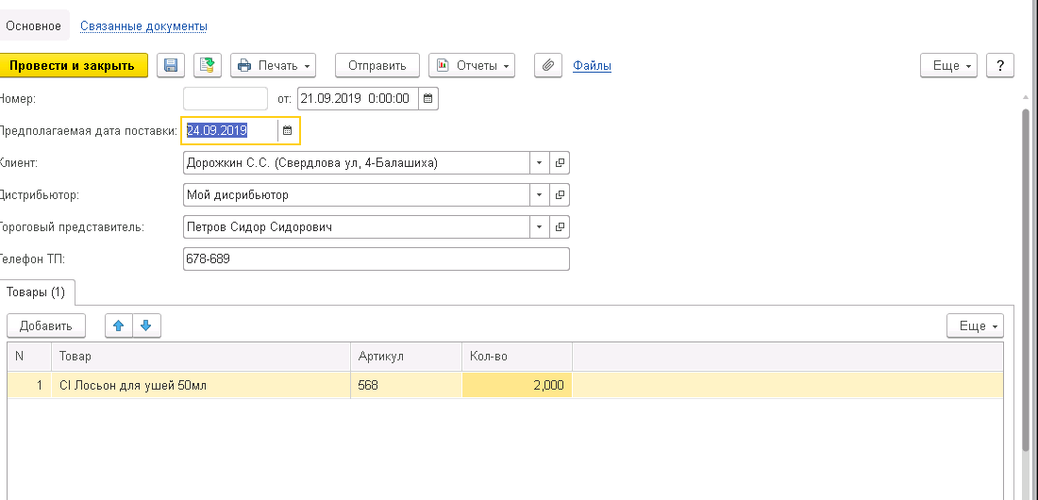

10. Добавить движения документа «Остатки клиента» по РН «ОстаткиКлиентов».

12. При записи документа «Остатки клиента» добавить отправку на электронный адрес ostatki@ekoprom.org отправлялся xls-файл.
Название файла: Остатки Название клиента дата.xls
Пример:
Название листа: Лист 1.
Внешний вид файла:

Торговый представитель

Название полей соответствует названию полей в документе.

13. Предусмотреть возможность сохранения вариантов отчета «Визит к клиенту».

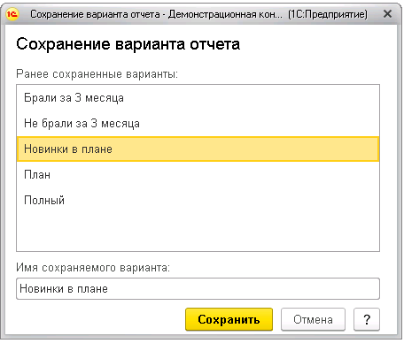

15. В справочник «_ДемоНоменклатура» в форму списка добавить кнопку «Загрузить К сез».
При нажатии на кнопку должна открываться форма для выбора пути excel файла и загрузки файла вида
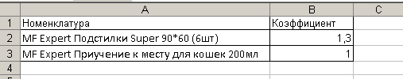
Где Номенклатура – поиск по наименованию справочника «_ДемоНоменклатура»
Если номенклатура найдена, то в карточке номенклатуры заполняется реквизит «КСез», если не найдено - то выдаем соответствующее сообщение и больше ничего не делаем.
Загрузка происходит см первого листа, расширение xls.

16. .В документе «_ДемоСчетНаОплатуПокупателю» добавить кнопку «Отправить».

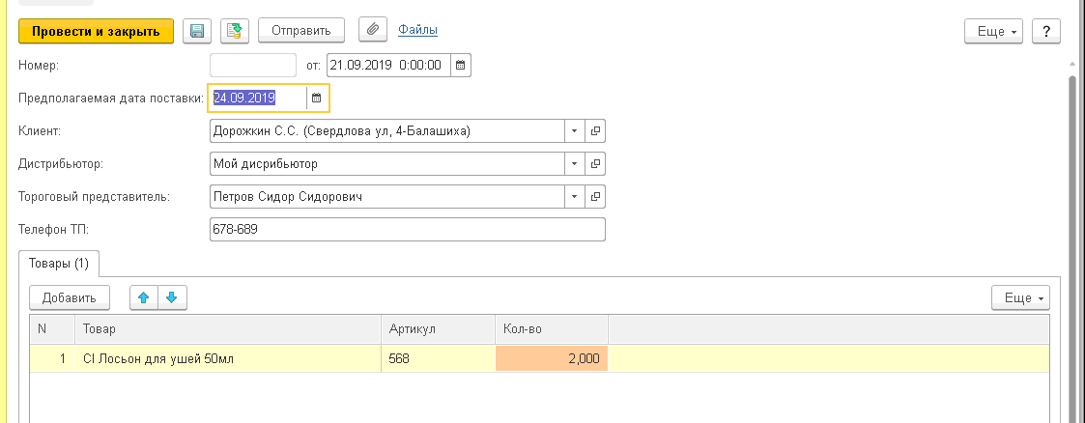

При нажатии на которую предусмотреть возможность выбора варианта отправки отчета:

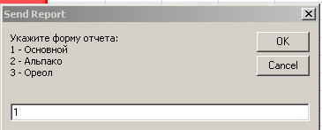

Формы отчетов отправляются прикрепленным файлом в формате xls. Формы отправлены приложением. Там есть скрытые столбцы. Их надо так и оставить.
Синее – уже реализовано, надо сделать функционал до конца
Адреса отправки: zakazdistru@ekoprom.org и email дистрибьютора.

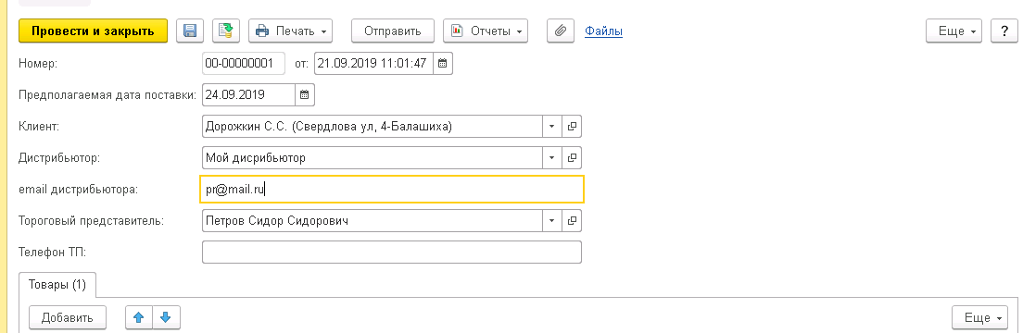

Формы файлов описаны ниже:
а) 1 – Основной

Закладка называется «заказ»
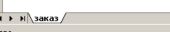

Внешний вид:

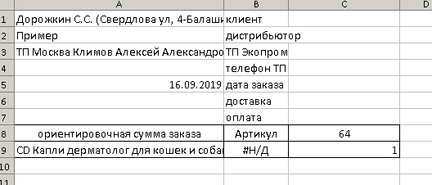

Описание полей, названия соответствуют полям документа:

Торговый представитель
Дата документа

Сумма

Количество

Общая сумма по заказу считается как сумма произведений количества * цену по всем товарам.
Цена товара берется из карточки номенклатуру в справочнике «_ДемоНоменклатура», реквизит «price».
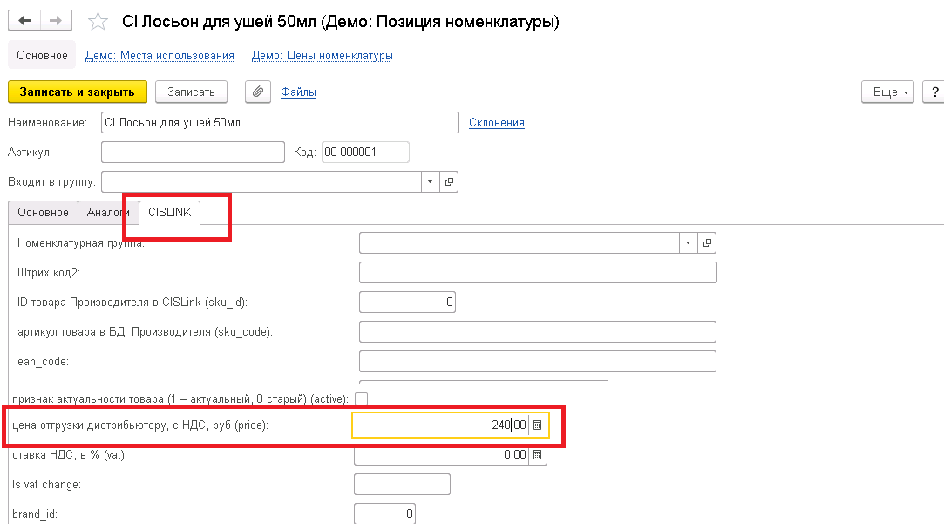

б) Формат Ореол
Лист называется «Бланк Заказа».
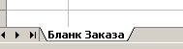

Внешний вид:

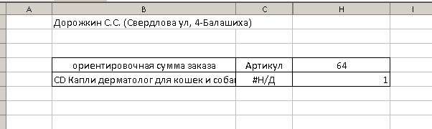

Обратить внимание!!! Есть скрытые столбцы. Их надо так и оставить.

Клиент
Общая сумма

Описание полей приведено в пункте, а).

в) Формат Альпака
Лист называется «Бланк Заказа».

Внешний вид:

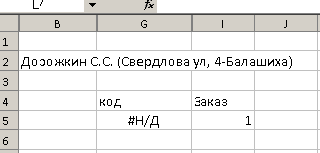
Артикул – поле табличной части

Обратить внимание!!! Есть скрытые столбцы. Их надо так и оставить.
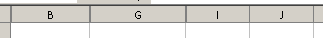

Описание полей приведено в пункте, а).
В скрытом поле F есть номер – уточняется что это.
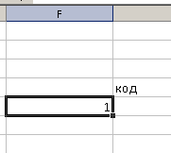

17. Сделать регламентированное задание. Которое будет запускаться в конце недели, для заполнения регистра сведений «КатегорииТовара».
Алгоритм работы:
- удаление строк регистра;
- расчет и заполнение данными.
Расчет категории товара:
Кат – категория товара за прошлый месяц

Данные берутся по РС «ПродажиДистрибьюторов» по текущему пользователю.
Алгоритм определения категории товара:
ТТ – текущий клиент;
АКБ – активная клиентская база. Количество клиентов, у которых были приняты заказы или выполнены отгрузки по данному товару.

Кат 3 - V’ по ТТ> V’ по территории И АКБ по ТТ> АКБ по территории
Кат 2 - V’ по ТТ> V’ по территории И АКБ по ТТ <АКБ по территории
Кат 1 - V’ по ТТ <V’ по территории И АКБ по ТТ> АКБ по территории
Кат 0 - V’ по ТТ <V’ по территории И АКБ по ТТ <АКБ по территории
расчетные показатели V’ и ср АКБ.

Пример:
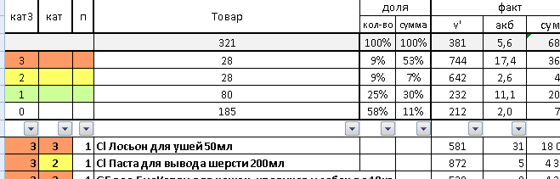
Показатели для товара СI Лосьон для ушей 50 мл:
V’ = 581, АКБ = 31.
Показатели для всех товаров:
V’ = 381, АКБ = 5,6.
Сравниваем:
581> 381 и 31> 5,6
Итог: Товар 3 категории

